ООО «ЮрСпектр»  Почтовый адрес: 220079, г. Минск, а/я 220  Тел./факс (многоканальный): 308-28-28  Р/с BY53POIS30120001127801933005  в ЦБУ № 17 ОАО «Паритетбанк»,  БИК POISBY2X, УНН 101528828, ОКПО 37521934 | 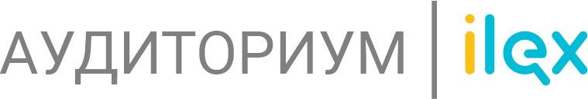

Целевая аудитория:
главные бухгалтеры, бухгалтеры организаций, осуществляющих эмиссию (выдачу) или приобретение акций, облигаций, векселей (кроме банков и небанковских кредитно-финансовых организаций).

27 сентября 2021 года  9.30 – 13.30 | Аудиториум ilex

Актуальные вопросы учета ценных бумаг

1. Особенности учета операций с облигациями у эмитента в соответствии с НСБУ № 74.
1.1. Бухгалтерский учет и налогообложение у эмитента при первичном размещении, выкупе, повторной продаже облигаций собственного выпуска и их погашении. Выплата эмитентом дохода по облигациям их владельцам.
1.2. Отражение расходов, связанных с эмиссией облигаций, на счетах учета и при налогообложении.
1.3. Особенности отражения в бухгалтерском и налоговом учете выпуска и погашения жилищных облигаций.
1.4. Выбор валюты расчетов при размещении и погашении облигаций, выплате дохода по облигациям при взаимоотношениях с резидентами и нерезидентами Республики Беларусь.

2. Актуальные вопросы учета эмиссионных ценных бумаг у владельцев.
2.1. Классификация ценных бумаг как финансовых инструментов в качестве учитываемых по амортизированной и по справедливой стоимости, порядок документального оформления принятого решения по классификации.
2.2. Учет приобретения, изменения стоимости в период нахождения на балансе и реализации (погашения) ценных бумаг, учитываемых по амортизированной стоимости.
2.3. Учет приобретения, изменения стоимости в период нахождения на балансе и реализации (погашения) ценных бумаг, учитываемых по справедливой стоимости.
2.4. Вопросы переоценки ценных бумаг в связи с изменением их рыночной цены и изменением курса иностранных валют по ценным бумагам. Номинированным в иностранной валюте. Создание и использование резервов на покрытие возможных убытков по ценным бумагам, под обесценение финансовых вложений в ценные бумаги.
2.5. Налоговый учет приобретения и реализации (погашения) ценных бумаг. Порядок применения освобождения по налогу на прибыль по операциям с ценными бумагами.

Лектор:
Статкевич Виктор Геннадьевич, аудитор, советник по налоговым и финансовым вопросам юридической компании REVERA, член экспертного совета Ассоциации налогоплательщиков.

Будем рады видеть Вас на нашем мероприятии!

Участие оформляется договором и актом оказанных услуг. Доступна возможность обмена электронными документами за услугу на сервисе podpis.by.

Смотрите анонсы мероприятий и другую полезную информацию на страницах ilex.by
и в соцсетях:

